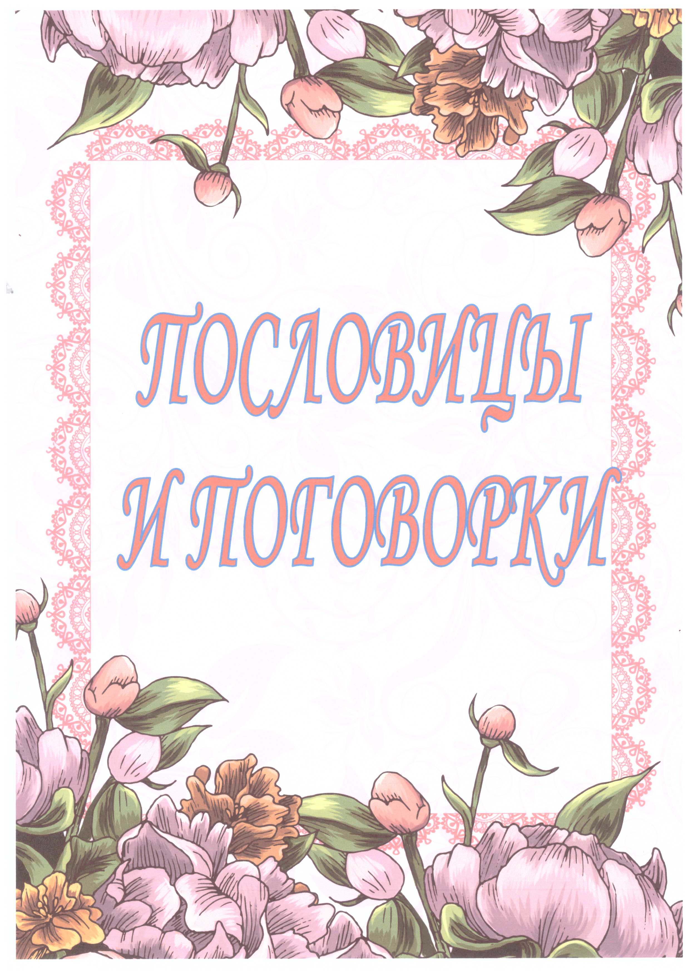

**Айтывлар ва аталар**

1.Ашап тоймагъан,

ялап тоймас!

2.Адамны тили – гьакъылыны язывчусу

3.Анасы айтар,

къызы къайтар.

4. Анасына ошар баласы,

экмегине ошар къалачы.

5.Атангдан артыкъ бил, тек артындан юрю.

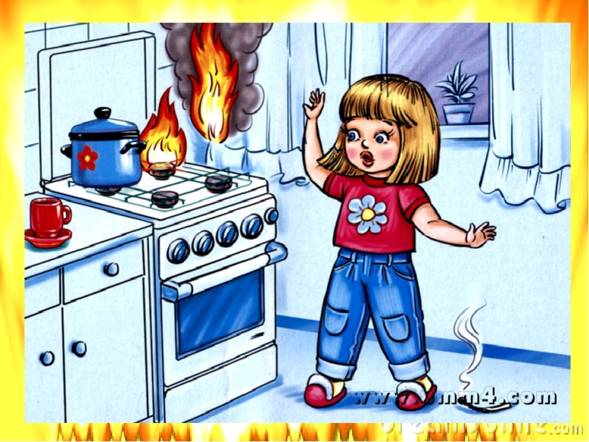6. Яшлагъа бувар, тек тергевсюз къойма.

7. Къызынг эрши буса, къызыл опуракъ гийдир



8. Насипли къатын эрден тюзелер

9.Эрни агъасы болгъунча, къатынны къаригени болайым.

10.Къызым сагъа айтаман, гелиним, сен тынгла

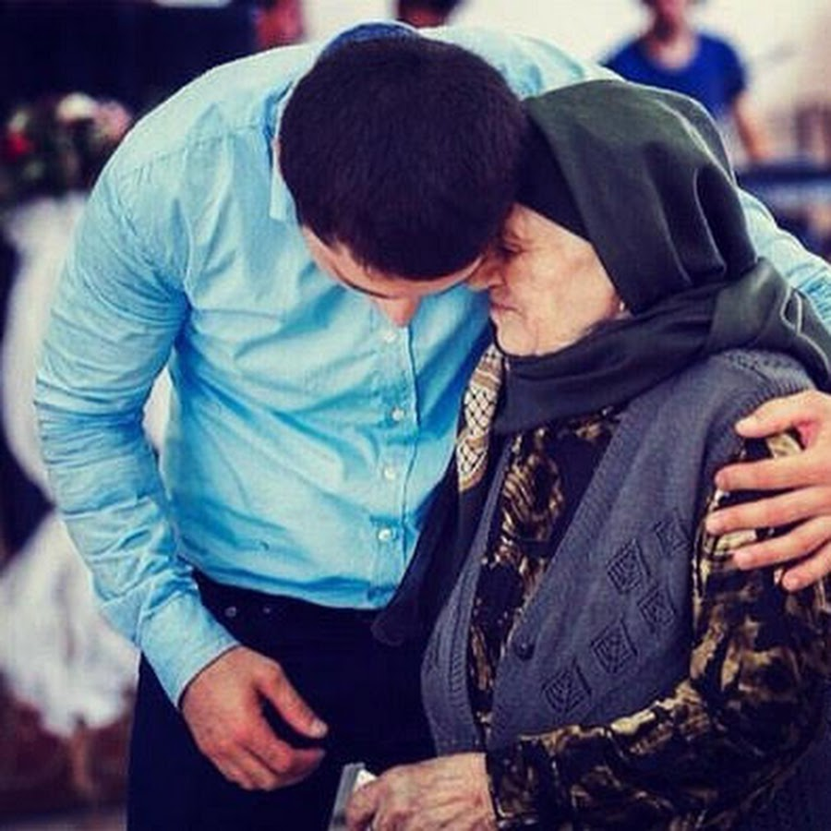11. Къолунгну аясында анангъа къуймакъ этип берсенгде, огъар къарывун къайтармагъа болмассан

12.Бай оьлгенни тез билер, ярлы оьлгенни яз билер

13.Мал деген зат къолну кири йимикдир

14. Мангалайын терлетмеген мал мал болмас

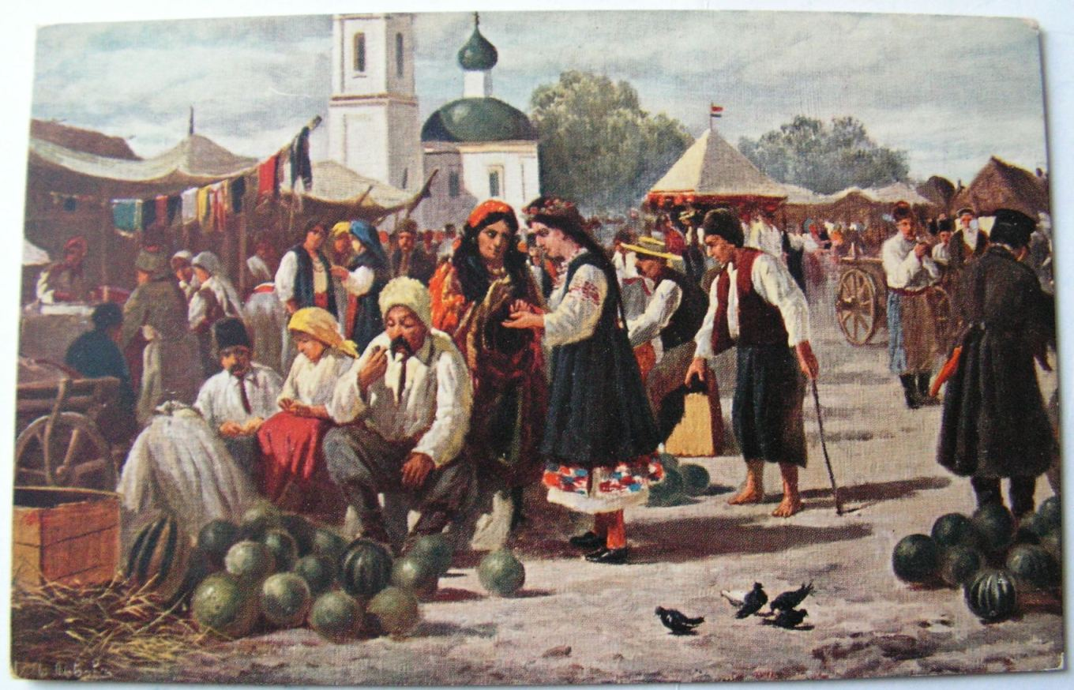

15.Къурдашлар тапма тынч, сакълама къыйын

16.Досдан аягъан мал болмас

17.Халкълыны дослугъу - душманны бошлугъу

18. Анасыз бала гюн гёрмес

19.Башда гьакъыл болмаса, эки аякъгъа гюч бола



20.Аякъларынгны юргъангъа гёре узат

21. Гюзгюге кёп къарагъан булан, къынгъыр бурун тюз болмас

22. Къолну бармакълары да тенг болмай

23. Къол гётермек де, урмакъ да бир йимикдир

24. Бир къулагъындан гирип, бирисинден чыгъа

25. Гёз къоркъач, къол – батыр

26. Эл хазнасы – эсги сёз, эр чырагъы – эки гёз

27. Эркекни къатын гёзю болмас

28. Аврумайгъан башны явлукъ булан байламас

29. Ав бар уьйде аврув бар

30. Къан булан гирген, жан булан чыгъар

